- 项目分工
学号 | 名字 | 角色 | 班级 | 职责 | 贡献
16340284 | 张丰露 | 组长 | 上午班 | 负责部分逻辑实现，界面美化，部分游戏UI素材，写实验报告 | 25%
16340274 | 杨元昊 | 组员 | 下午班 | 负责部分逻辑实现，游戏平衡性测试，UI与人物交互，写实验报告 | 25%
15355119 | 姚雪辉 | 组员 | 上午班 | 负责部分逻辑实现，物理引擎实现，部分游戏素材，  技能动画 | 25%
16340316 | 朱逸渠 | 组员 | 上午班 | 负责部分逻辑实现，地图实现，部分游戏素材，人物移动动画 | 25%

二、开发环境
Windows10
Visual studio2017
Cocos2d-x 3.17
Python 2.x

- 项目阐述
游戏名称： KeepDistance
游戏简介： 两个玩家通过释放技能占领方格并改变颜色，在自己的领域内，移动速度加成，在敌方领域内，移动速度减少。玩家所在的区域被敌方玩家占领的一瞬间视为被攻击，玩家被击退一格并扣除血量。
游戏玩法：玩家一WASD控制上下左右的移动，SPACE释放技能，玩家二四个方向键控制上下左右的移动，ENTER释放技能，每隔十秒，地图中间会出现技能道具，通过接触技能道具，改变技能。释放技能的时候会占领方格，敌方玩家可以通过释放技能重新占领已经被占领的方格。

游戏攻略：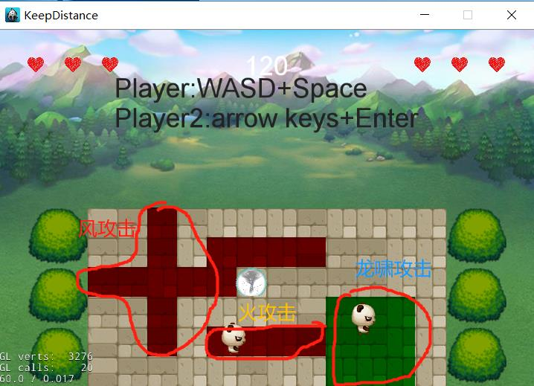
首先不同的技能所占领的方格形状是不一样的，也就是说攻击距离以及方向是不一样的。
风攻击，十字形的攻击。
优点：四个正方向的中距离攻击。
缺点：无法打出对角线的攻击。
火攻击，直线形的攻击。
优点：一个正方形的远距离攻击。
缺点：只能攻击一个方向。
龙啸攻击，正方形的攻击。
优点：八个方向的近距离攻击。
缺点：攻击距离短。

高玩建议：
第一：由于在自己的领域内有速度加成，也就是有更大的机动性和灵活性，所以要多占领自己的领域。即使是游戏一开始，就要开始占领区域，新手一般会直接攻击敌对玩家，但是由于没有占领领地，机动性较差，所以不太容易获胜。
第二：移动的时候不能释放技能，释放技能的时候不能移动，所以要在移动和释放技能做取舍，一般被攻击的最好的时机，就是当你释放技能后的零点几秒。
游戏亮点：
第一：贴切的背景音乐以及音效。游戏开始界面采用舒缓奇幻风格的背景音乐，引人入胜。游戏开始则采用轻松欢快的泡泡堂背景音乐，俏皮可爱。人物移动的音效，非常Q，配合萌萌的人物，恰到好处。人物死亡配合超级玛丽的音效，让人瞬间带入到童年时代。
第二：炫酷的游戏画面。无论是风攻击，火攻击还是龙啸攻击，技能效果十分酷炫，让人顿时身处电闪雷鸣，刀山火海，虎啸龙吟之中，音效的配合，让人身临其境。
第三：玩家博弈的哲学。整个游戏的区域仅仅巴掌大的地方，却包含着攻守的智慧。玩家需要步步为营，在缭乱的走位中，迷惑敌方，颇有乱花渐欲迷人眼之意。又需要根据不同的技能采取不同的战斗策略，万变不离其宗，以不变应万变。还需要时刻绷紧神经，找出攻击的时机，胜负只在千钧一发之际。小小地图，万千世界。

- 项目展示
游戏进入界面
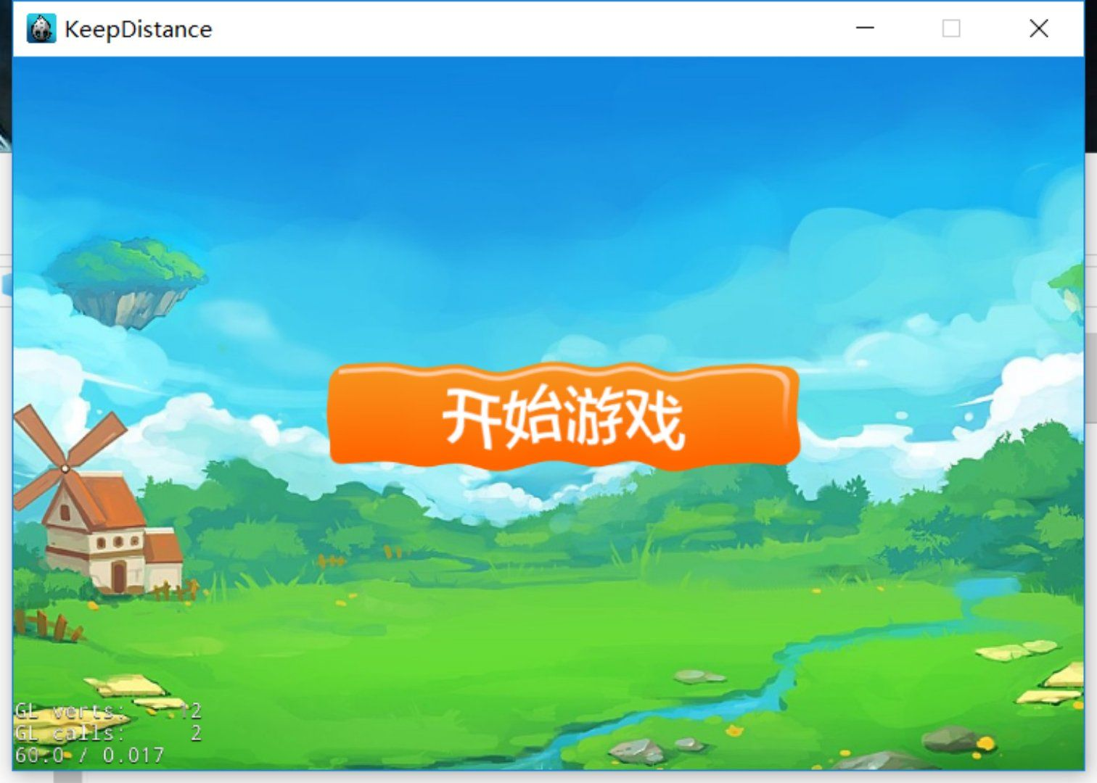
释放风技能
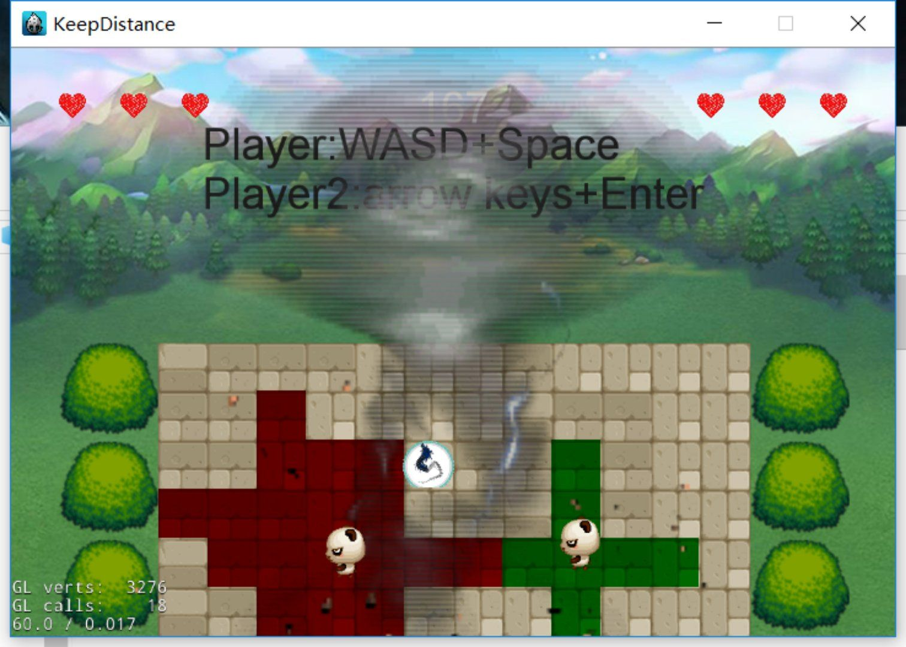

释放火技能，以及人物被攻击到的粒子效果

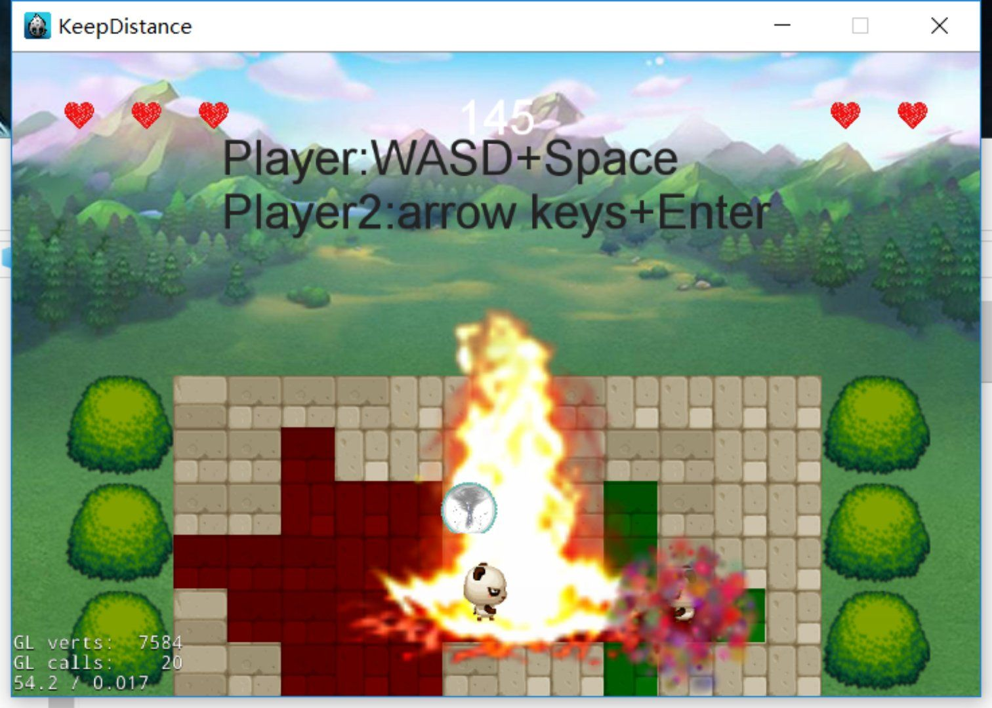
释放龙技能
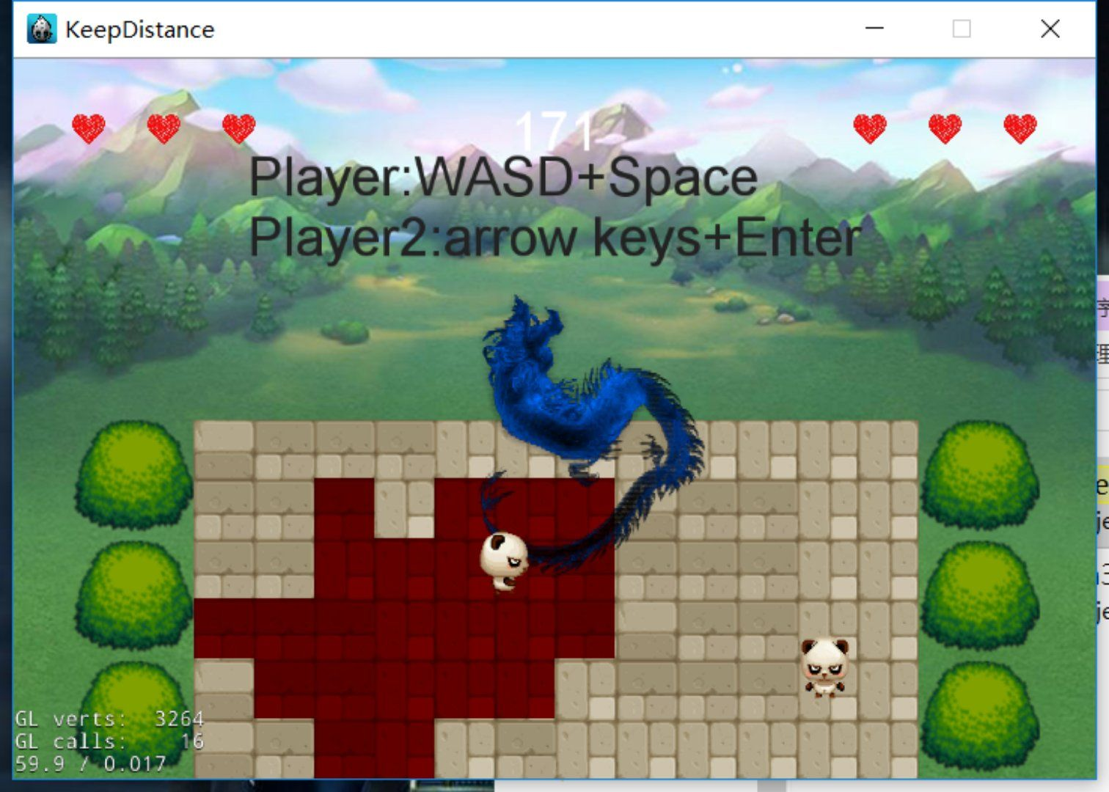

游戏结束：
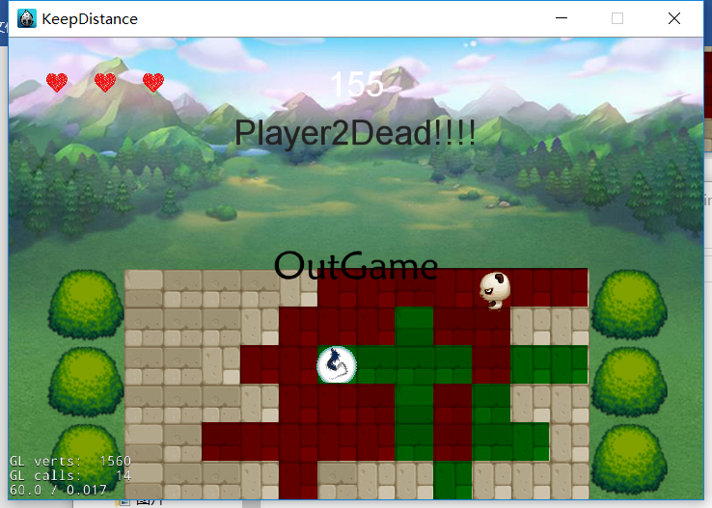
- 项目难点及解决方案
//….
//…..

- 项目总结
//说点实在的，切忌做作

